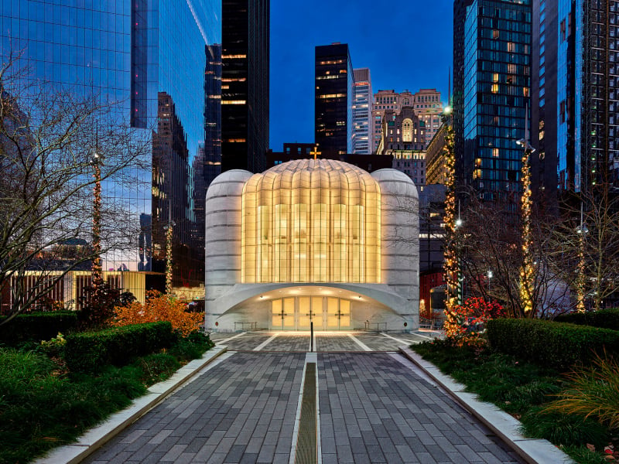

Νέα Υόρκη: Εγκαινιάστηκε ο νέος ναός του Αγίου Νικολάου στο Σημείο Μηδέν

Το 2001 μετά την τραγωδία της 11ης Σεπτεμβρίου, η αποκατάσταση του χώρου στο Σημείο Μηδέν

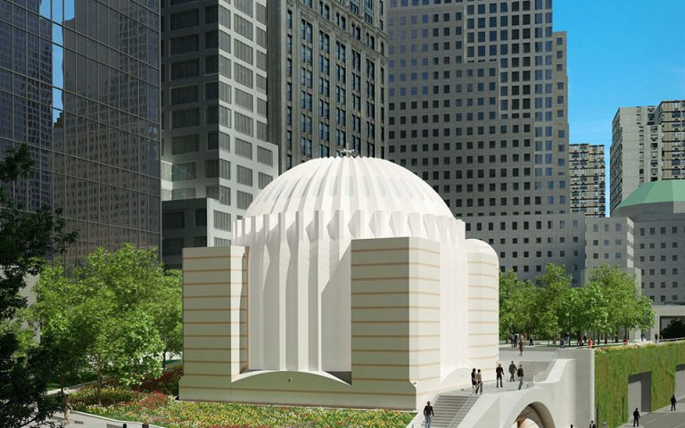

**O ιερός ναός του Αγίου Νικολάου με τη νέα του εντυπωσιακή μορφή διά χειρός Σαντιάγο Καλατράβα και φιλοτεχνήθηκε πρωτότυπα από τον Αγιορείτη μοναχό Λουκά.**

Το 2014 πραγματοποιήθηκε τελετή έναρξης των εργασιών, αλλά η κατασκευή σταμάτησε το 2017 όταν η Αρχιεπισκοπή έπρεπε να καταβάλει πολλές, υπομονετικές προσπάθειες για τη συγκέντρωση των απαραίτητων χρημάτων, κάτι που δεν ήταν πάντοτε εύκολο.

Οι εργασίες επανεκκίνησαν το 2020 με στόχο να ανοίξει εγκαίρως ο Άγιος Νικόλαος για την 20ή επέτειο των τρομοκρατικών επιθέσεων στις 11 Σεπτεμβρίου 2021. Αυτός ο στόχος δεν επιτεύχθηκε πλήρως, αν και η εκκλησία φωταγωγήθηκε για να τιμήσει την επέτειο πέρυσι.

Ο νέος ναός σχεδιάστηκε από τον διάσημο αρχιτέκτονα Σαντιάγο Καλατράβα κατά τα πρότυπα των βυζαντινών ναών, συμπεριλαμβανομένης της Αγίας Σοφίας στην Κωνσταντινούπολη, με έναν κεντρικό τρούλο. Ο ναός είναι καλυμμένος με πεντελικό μάρμαρο, αυτό που χρησιμοποιήθηκε στον Παρθενώνα, ενώ τη νύχτα ο τρούλος του, μέσα από τα ημιδιαφανή μαρμάρινα πάνελ, λάμπει σαν φάρος.

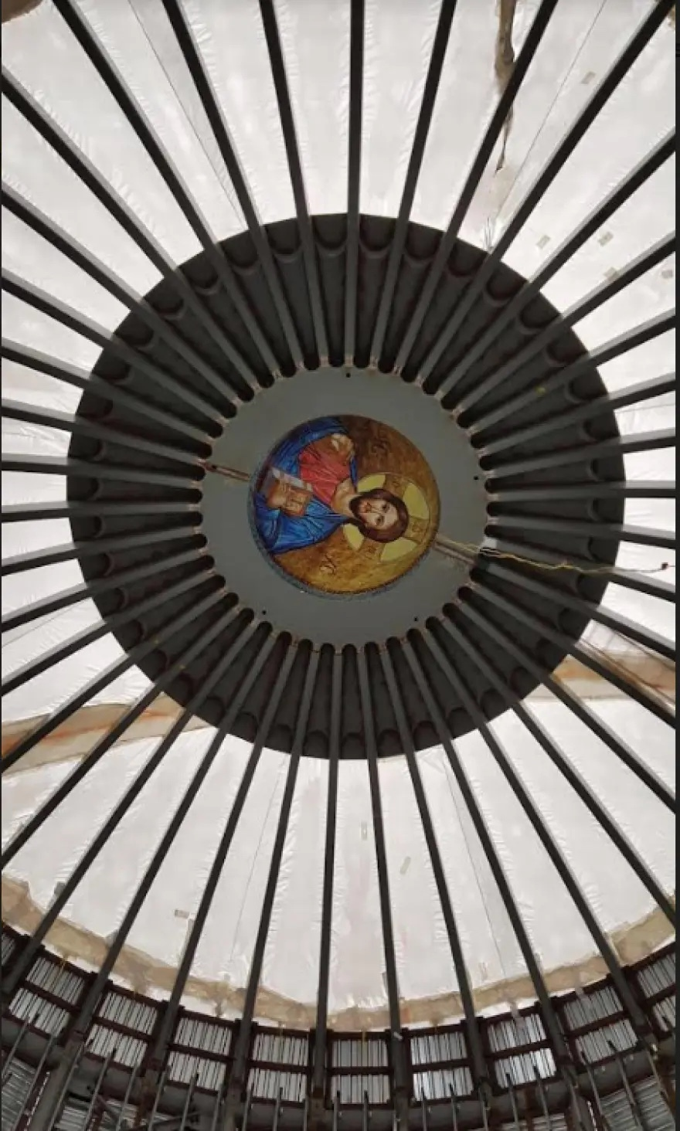

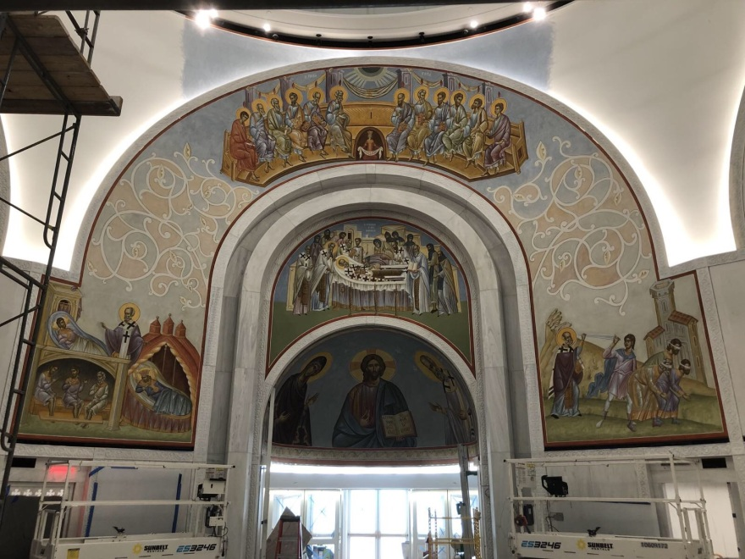

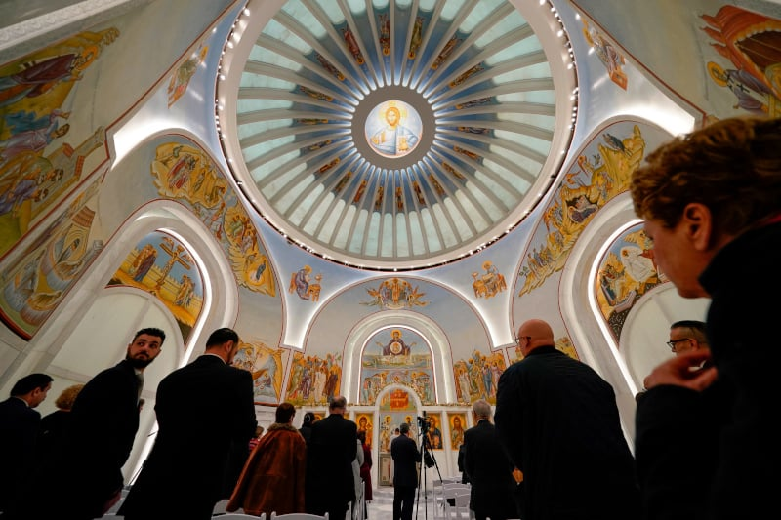

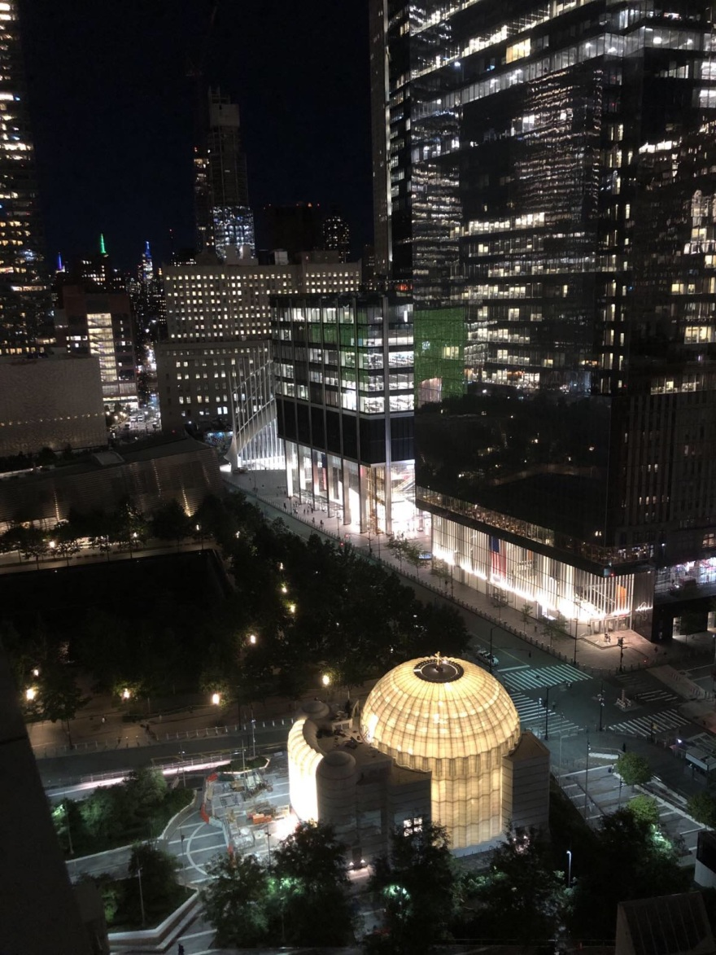

Η ανοικοδόμηση του ναού ήταν ένα από τα πιο σημαντικά στοιχήματα της ελληνοαμερικανικής κοινότητας.